|  |  |  |  |
| --- | --- | --- | --- |
| **Adı:** |  | **…………………. İmam Hatip Lisesi** |  |
| **Soyadı:** |  | **………………. Eğitim Öğretim Yılı** | Tarih: ……/……/ 202.. |
| **Sınıfı:** |  | **İslam Tarihi** | Aldığı Not |
| **No:** |  | **12. Sınıf 1.Dönem 2. Yazılı / Sınav Soruları** |  |

Aşağıda verilmiş olan açık uçlu soruları kısaca cevaplayınız. 4*10=40P

Emevilerin mevali politikalarının şekillenmesinde asabiyet anlayışının etkisini değerlendiriniz 10P

Kerbela olayı nedir ? Kısaca Açıklayınız. 10P

Hilafeti saltanata dönüştüren Muaviye’ye veliahtlık sistemine sahabenin verdiği tepkileri yorumlayınız. 10P

Aşağıdakilerden hangisi Emevilerin yıkılış

Sebeplerinden birini açıklayınız ? 10P

***Aşağıda verilmiş olan çoktan seçmeli soruların doğru seçeneğini işaretleyiniz? 12*5=60***

**1**. **Aşağıdakilerden hangisi Emeviler Döneminde Türkler ve İranlılar gibi Arap olmayan Müslümanlara verilen addır? 5P**

a) Mevali b) Vassal c) Müslüman Araplar

d)Zımmi e) Gassal

**2.Aşağıdakilerden hangisi Emevilerin yıkılış sebeplerinden değildir? 5P**

a) Emevilerin hoşgörülü politikası

b) Merkezi otoritenin zayıflaması

c) Taht kavgaları

d)Haricilerin ve Şiilerin çalışmaları

e) Abbasilerin yıkıcı çalışmaları

**3**. İslam Devleti’nin İlk zamanlarında savaşlarda

gönüllüler yer alırken, Hz. Ömer döneminde ilk

İslam ordusunun kurulduğu, Hz. Osman döneminde

ise ilk İslam donanmasının oluşturulduğu

görülmektedir.

**Askeri alanda meydana gelen bu gelişmelerin**

**amaçları arasında;**

I- Mevali politikası izleme,

II- Merkezi otoriteyi güçlendirme,

III- Sınırları genişletme, durumlarından

**hangisi gösterilebilir? 10P**

a) I ve II b)II ve III c) I ve III

d) Yalnız III e) I,II ve III

**4.Hz. Peygamber’in (sav) M.622 yılında**

**Mekke’den Medine’ye hicret ettiği sırada, ona**

**yol arkadaşlığı yapan halifenin adı nedir? 10P**

a) Hz.Ömer b) Hz.Ebubekir c)Hz.Osman

d) Hz.Ali e) Ömer bin Abdülaziz

**5**. **Peygamber Mescidinin yanı başında fakir, imsesiz, barınacak yeri olmayan kimseler ile ilim öğrenmek isteyen müminler için yapılmışyerlere (odalara) ne ad verilir? 10P**

a) Ehli Beyt b) Müellefe-i Kulüb c) Suffe

d) Daru’n-Nedv e) Darü’n Nedve

**6. Aşağıdakilerden hangisi Hz. Ali dönemi olaylarından biridir? 10P**

a) Cemel Vakası b) Kıbrıs’ın fethi

c) Yermük Savaşı d) Kadisiye savaşı

e) Belencer Savaşı

**7. Emeviler Döneminde, aşağıdaki halifelerin hangisi döneminde ilk İslam parası basılmıştır?10P**

a) Yezid b) Abdülmelik bin Mervan

c) Abdurrahman d) Velid e) Muaviye

**8.** **Aşağıdakilerden hangisi Ümeyyeoğullarının devletleşme sürecine etki eden unsurlardan biri**

**değildir? 10P**

A) Haşimoğulları ile rekabet hâlinde bulunmaları

B) Mekke’nin önemli kabileleri arasında yer almaları

C) İdari ve askerî alanda söz sahibi olmaları

D) İslam’ı kabul eden ilk kabilelerden olmaları

E) Siyasi krizleri fırsata dönüştürebilmeleri

**9**. **Eyüp El ensari gibi sahabelerinde içinde bulunduğu İlk İstanbul kuşatması hangi halife döneminde yapılmıştır. 10P**

A) Hz. Osman B) Hz. Ali C) Hz. Ömer

D) Hz. Ebubekir E) Muaviye

**10. Abdullah b. Zübeyr’in Emevi iktidarına karşı gelişen muhalefetin lideri hâline gelmesi aşağıdaki olaylardan hangisinin bir sonucudur?10P**

A) Medinelilerin saf dışı bırakılması

B) Hâricîlerin yenilgiye uğratılması

C) Hüseyin b. Ali’nin şehit edilmesi

D) Hz. Hasan’ın Muaviye ile anlaşması

E) Muhtar es-Sekafi’nin bertaraf edilmesi

**11**. “Muaviye b. Ebi Süfyan’ın siyasi istikrarı sağlamasıyla yeniden hız kazanan İslam fetihleri

Anadolu ve Ermenistan, Horasan ve Sind, Kuzey Afrika ve Endülüs olmak üzere üç cephede devam etmiştir. Netice itibariyle Emevi Devleti’nin sınırları Atlas Okyanusu’ndan Hint Okyanusu’na, Kafkasya’dan Kuzey Afrika’ya Kadar genişlemişti.”

**Verilen bilgilere göre;**

I. Farklı kültürler İslam’a dâhil olmuştur.

II. Merkezî otorite etkisini kaybetmiştir.

III. Fetihler devlet gelirlerini artırmıştır.

**sonuçlarından hangilerine ulaşılabilir?10P**

A) Yalnız I B) Yalnız III C) I ve II

D) II ve III E) I, II ve III

**12.** I. Heyetler aracılığıyla davet mektupları göndermesi

II. Sınırların korunması dışında askerî harekâtları durdurması

III. Arap olmayan Müslümanlardan alınan vergiyi kaldırması

IV. Muhalif unsurlara karşı müzakere yolunu seçmesi

V. Asabiyetten ziyade liyakat ve ehliyeti esas alması

**Verilenlerden hangileri Ömer b. Abdülaziz Dönemi’nde İslam’ın hızla yayılmasını doğrudan**

**etkileyen unsurlar arasında yer alır? 10P**

A) I ve II B) I ve III C) II ve IV

D) III ve V E) IV ve V

Her kim kendini iyiliğe adamış olarak özünü Allah’a teslim ederse sağlam kulpa yapışmış demektir. İşlerin sonu Allah’a varır. Lokman süresi 22.ayet

Başarılar Dilerim☺

…………………………….

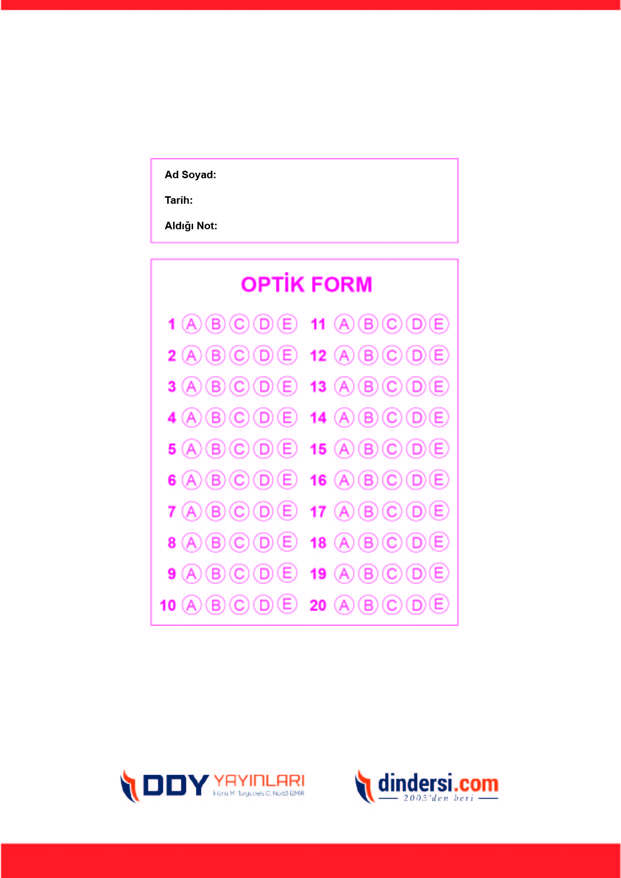

***DİĞER SINAVLAR İÇİN TIKLAYINIZ.***

